ใบความรู้ที่ 3
เครือข่ายคอมพิวเตอร์เบื้องต้น
การเลือกอุปกรณ์คอมพิวเตอร์
1.1เคส (Case) คือตัวถังหรือกล่องคอมพิวเตอร์ หลายคนเรียกว่า ซีพียู ด้วยความเข้าใจผิด เคสใช้สำหรับบรรจุอุปกรณ์อิเล็กทรอนิกส์หลักของคอมพิวเตอร์ ได้แก่ เมนบอร์ด ซีพียู การ์ดจอ ฮาร์ดดิสก์ พัดลมระบายความร้อน และที่ขาดไม่ได้ คือ Power Supply
ส่วนประกอบของเคส
Power Button ปุ่ม เปิด-ปิดเครื่อง
Bay Cover พื้นที่บริเวณที่กำหนดไว้ให้เป็นที่กำบัง
3.5” Drive Bay พื้นที่บริเวณที่กำหนดไว้ให้ใส่ไดร์ฟ ขนาด 3.5”
5.25” Drive Bay พื้นที่บริเวณที่กำหนดไว้ให้ใส่ไดร์ฟ ขนาด 5.25” ปัจจุบันเลิกใช้แล้ว
Power LED เป็นอุปกรณ์สารกึ่งตัวนำชนิดหนึ่งที่ยอมรับให้ระแสไฟไหลผ่าน และจะปล่อยแสงสว่างออกมาทันที มีน้ำหนักเบา แสงสว่างที่เกิดขึ้นมาจากการเคลื่อนที่ของอิเล็กตรอนภายในสารกึ่งตัวนำ
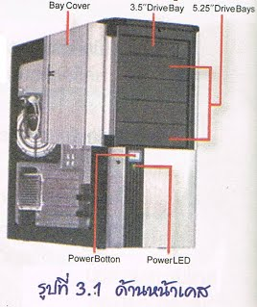

รูปแบบของ LED
1.Lamp Type เป็น LED ที่พบอยู่ทั่วไป มีขายื่นออกมาจากตัว Epoxy 2 ขา หรือมากกว่า มีขนาดเส้นผ่าศูนย์กลาง ตั้งแต่ 3 มม. ขึ้นไป บริษัทผู้ผลิตจะออกแบบให้ขับกระแสไฟได้ไม่เกิน 150 mA
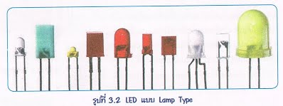

2.Surface Mount Type มีลีกษณะเป็น Packet บางๆ เวลาประกอบต้องใช้เครื่องมือชนิดพิเศษ มีขนาดการขับกระแสไฟฟ้าตั้งแต่ 20 mA-
มากกว่า 1A สำหรับ LED แบบ Surface Mount Type ถ้าขับกระแสไฟฟ้าได้ตั้งแต่ 300 mA ขึ้นไปจะเรียกว่า Power LED การใช้งานส่วน
ใหญ่จะใช้ภายใน เนื่องจากสารเคลือบหน้าหลอด LED ส่วนใหญ่จะเป็นซิลิโคน ซึ่งละอองน้ำหรือความชื้นสามารถซึมผ่านได้
ปัจจุบันได้นำหลอด LED มาใช้ประโยชน์กันอย่างแพร่หลาย เช่น ในเครื่องคิดเลข เครื่องพิมพ์ ไฟสัญญาณจราจร ไฟท้ายรถยนต์ ป้ายสัญญาณ ป้ายโฆษณา ไฟฉาย จอวีดิทัศน์ขนาดใหญ่ โคม Down Light และหลอดไฟประดับและตกแต่งภายใน
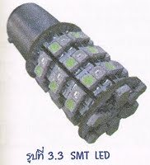
ปัจจุบันได้นำหลอด LED มาใช้ประโยชน์กันอย่างแพร่หลาย เช่น ในเครื่องคิดเลข เครื่องพิมพ์ ไฟสัญญาณจราจร ไฟท้ายรถยนต์ ป้ายสัญญาณ ป้ายโฆษณา ไฟฉาย จอวีดิทัศน์ขนาดใหญ่ โคม Down Light และหลอดไฟประดับและตกแต่งภายใน
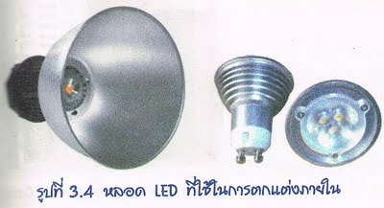
รประกอบเครื่องคอมพิวเตอร์ (หน้า 2)
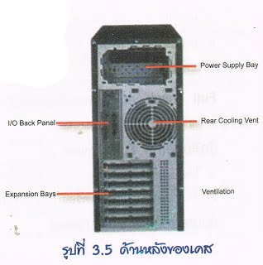
I/O Back Panel ช่องเสียบอุปกรณ์ Input/Output
Rear Cooling Vent ช่องระบายความร้อนด้านหลัง
Expansion Bays พื้นที่หรือบริเวณที่กำหนดให้เป็นส่วนขยายเพิ่มเติม
Ventilation ช่องระบายอากาศ

การเลือกเคส
1.มีความแข็งแรง ทนทาน ตัวเคสไม่บิดงอง่าย ทดลองนำเคสวางลงบนพื้นราบเรียบ ถ้าโยกเยกแสดงว่าตัวเคสอาจมีการบิดงอ จะมีผลกับการติดตั้งเมนบอร์ดอาจทำให้เมนบอรืดบิดงอ และเกิดความเสียหายกับอุปกรณ์เมนบอร์ดได้
2.เปิดด้านข้างได้ เพื่อความสะดวกในการติดตั้งอุปกรณ์
3.ทำจากวัสดุที่ไม่เป็นสื่อนำไฟฟ้า
4.ขอบเคสไม่แหลมคม เพราะถ้าขอบเคสแหลมคมอาจจะบาดมือเวลาถอดหรือใส่อุปกรณ์ต่างๆ
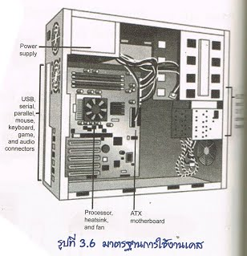
5.มีขนาดใหญ่เพียงพอกับการติดตั้งอุปกรณ์และมีพื้นที่ว่างพอที่
จะระบายความร้อนภายในได้เป็นอย่างดีโดยเฉพาะการทำงานในห้องที่ไม่
ได้ติดตั้งเครื่องปรับอากาศ ฮาร์ดดิสก์ 1 ลูกอาจมีอุณหภูมิสะสมถึง 70
องศา และถ้าต้องการติดตั้งอุปกรณ์ภายในเคสมากควรมองหาเคสขนาด
ใหญ่หรือที่เรียกว่า เคสแบบตั้งขนาดใหญ่(Full Siza Tower)
6.ต้องระบายความร้อนได้ดี ถ้าความร้อนภายในเคสสูงจะทำให้อุปกรณ์ ต่างๆ ในเคสมีอุณหภูมิสูงตามไปด้วย เพราะไม่สามารถถ่ายเทความร้อน ออกไปภายนอกเคสได้ เคสที่ดีควรจะมีการไหลเวียนของอากาศได้อย่างสะดวก พิจารณาดูว่าสามารถติดตั้งพัดลมเพิ่มเติมได้หรือไม่
7.เคสที่ทำด้วยเหล็กจะมีความคงทนมากกว่าเคสที่ทำด้วยอะลูมิเนียม
8.เคสแบบตั้ง (Tower Case)เป้นเคสที่นิยมใช้ในปัจจุบัน เพราะสะดวกมีรูปลักษณ์สวยงาม มี 3 ชนิด คือ
Full Tower คือเคสคอมอพิวเตอร์ขนาดใหญ่ เหมาะกับผู้ใช้ที่เป็นผู้เชียวชาญ หรือนักเล่นเกม
ข้อดีของเคสFull Tower คือ
1.ใส่อุปกรณ์ได้มากมาย ระบายความร้อนได้ดี
2.สามารถนำไปใช้เป็นเครื่องให้บริการ (Server)
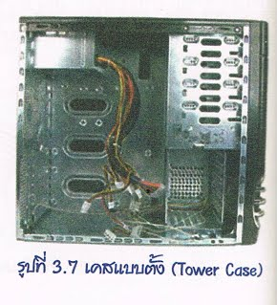ข้อเสียของเคสFull Tower
1.ตัวเคสมีขนาดใหญ่ ไม่เหมาะที่จะนำมาตั้งโต๊ะ ราคาแพง
Medium Tower คือเคสขนาดกลาง มีความเหมาะสมที่จะวางบนโต๊ะทำงาน รุ่นนี้มักเป็นที่นิยมของผู้ประกอบเครื่องด้วยตนเอง และในสำนักงานทั่วๆไปก็นิยมใช้เคสรุ่นนี้
Mini Tower คือเคสที่มีขนาดกะทัดรัด จะวางบนโต๊ะ หรือวางใต้โต๊ะก็ได้
ปัจจุบันเมื่อซื้อเคส ผู้ขายจะให้เพาเวอร์ซับพลายมากับเคสด้วย แต่เป็นเพาเวอร์ซับพลายที่มีคุณคุณภาพต่ำ ผู้ซื้อสามารถจัดหาเพาเวอร์ซับพลายที่มีคุณภาพต่ำ ผู้ซื้อสามารถจัดหาเพาเวอร์ซัยพลายที่มีคุณภาพสูงมาใช้ เพื่อให้การใช้งานคอมพิวเตอร์มีประสิทธิภาพยิ่งขึ้น
เพาเวอร์ซับพลาย (Power Supply) คือ แหล่งจ่ายไฟสำหรับคอมพิวเตอร์ เป็นอุปกรณ์ที่สำคัญ ทำหน้าที่แปลงกระแสไฟฟ้า 220 โวลต์ เป็น 3.3 โวลต์ 5โวลต์ 12 โวลต์ ขึ้นอยู่กับความต้องการของกระแสไฟของอุปกรณ์นั้นๆ
หลักการเลือกเพาเวอร์ซับพลาย
1.เพาเวอร์ซับพลายที่ซื้อควรเป็นมาตรฐาน ATX 2.x
2.เป็นเพาเวอร์ซับพลายที่มีคอนเนคเตอร์ สำหรับเมนบอร์ดแบบ 24 pin หรือ20+4 pin
3.เป็นเพาเวอร์ซับพลายที่มีคอนเนคเตอร์AUX 12 โวลต์ 4 pin อย่างน้อย 1เส้น หรือถ้าคอมพิวเตอรแบบมีประสิทธิภาพสูง เช่น ต้องการใช้กับซีพียูแบบ Quad-Core ให้เลือกเพาเวอร์ซับพลายที่มี Aux 12 โวลต์ แบบ 8 pin
4.ควรเลือกซื้อเพาเวอร์ซัพพลายที่มีคอนเนคเตอร์สำหรับต่อกับฮาร์ดดิสก์หรือ Optical Drive แบบ SATA อย่างน้อย 4 ชุด
5. ถ้าต้องการใช้กราฟฟิกการ์ดพลังสูงก็ใช้เพาเวอร์ซับพรายที่มีคอนเนคเตอร์ที่เรียกว่า PCI-E ซึ่งเป็นคอนเนคเตอร์แบบ 6 pin อย่างน้อย 1เส้น หรือดูรุ่นที่มี PCI-E 6 pin อย่างน้อย 2 เส้น
6.ต้องการใช้กราฟฟิกการ์ดแบบ SLI หรือแบบ Cross fire ก็ให้หาเพาเวอร์ซับพลายที่มีโล้โก้ประเภท SLI Ready หรือ Cross Fire Ready เพราะกราฟฟิกการ์ดประเภทนี้จะต้องใช้พลังงานมาก SLI ย่อมาจาก Scalable Link Interface เป็นเทคโนโลยีที่นำกราฟฟิกการ์ด 2 ตัวที่ใช้งานบนพอร์ตแบบ PCI-Expess 16x
มาทำการประมวลผลภาพ จะมีประสิทธิภาพเพิ่มขึ้น หรือ Double Total Performance
7.เลือกซื้อเพาเวอร์ซับพลายเป็นขั้นสุดท้าย เพราะต้องดูคู่มือของอุปกรณ์ทุกอย่างว่าต้องการใช้แรงดันไฟเท่าใด
และดูว่าอุปกรณ์ตัวใดต้องการใช้เพาเวอร์ซับพลายกี่วัตต์
1.2 เมนบอร์ด (Mainboard) หรือ Mother board หรือ System board ทุกชื่อที่กล่าวมา คือ แผงวงจรหลัก แผงวงจรหลักเป็นอุปกรณ์คอมพิวเตอร์ที่ทำหน้าที่ในการเชื่อมต่อระหว่างฮาร์ดแวร์ต่างๆและถือเป็นตัวกลางที่ทำหน้าที่เชื่อมต่อฮาร์ดแวร์ที่อยู่ในตัวเครื่อง คอมพิวเตอร์ทั้งหมด เช่น ซีพียู หน่วยความจำ ฮาร์ดไดร์ฟ ซีดีรอมไดร์ฟ ผ่านทางสายเคเบิล หรือการ์ดแสดงผล การ์ดเสียง ที่ต้องทำงานร่วมกันได้อย่างมีประสิทธิภาพและมีเสถียรภาพ การซื้ออุปกรณ์ต่างๆ เพื่อนำมาประกอบเครื่องคอมพิวเตอร์จะต้องสัมพันธ์กับเมนบอร์ด
หลักการเลือกเมนบอร์ด
1. ยี่ห้อ ปัจจุบันมีผู้ผลิตเมนบอร์ดมากมายหลายยี่ห้อ บางยี่ห้ออาจมีราคาถูก แต่ไม่มีคุณภาพ ผู้ซื้อหรือผู้ประกอบเครื่องควรคำนึงถึงประสิทธิภาพของเมนบอร์ดเป็นสำคัญ รวมถึงความเสถียรของเมนบอร์ดด้วย(พจนานุกรม มานิต มานิตเจริญ ให้ความหมายของเสถียร : แข็งแรง มั่นคง) ปัจจุบันบริษัทผู้ผลิตเมนบอร์ดจะรับประกันการทำงานไม่น้อยกว่า 3 ปี
2. ซ็อกเก็ต หรือสลอตซีพียู คือฐานรองเพื่อบรรจุซีพียูเข้ากับแผงวงจรหลัก (Mainboard) ซ็อกเก็ตแต่ละรุ่นจะมีลักษณะเฉพาะออกแบบมาให้ใช้ซีพียูร่วมกัน ไม่สามารถนำซ็อกเก็ตแบบหนึ่งไปใช้ร่วมกับซีพียูที่ออกแบบมาอีกแบบหนึ่งได้
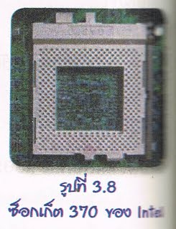

3. ซิปเซตที่อยู่บนเมนบอร์ดสนับสนุนการทำงานในเรื่องอะไรบ้าง เพราะซิปเซตจะเป็นตัวที่ระบุประสิทธิภาพการทำงานของเมนบอร์ด
ซิปเซต(Chipset) คือ กลุ่มของชิปที่ได้รับการออกแบบมาให้ทำงานเป็นหน่วย เช่น Intel 430HX PCI setใช้กับไมโครโปรเซสเซอร์รุ่น Pentium II ในตัวชิปเซตจะมีตัวควบคุมบัส PCI และออกแบบมาใช้กับคอมพิวเตอร์ทางธุรกิจ เพื่อการหาค่าที่เหมาะสมของการส่งผ่านทรานแซคชัน(Transaction)ระหว่างไมโครโปรเซสเซอร์ PCI และ ISA ให้เร็วขึ้น ทำให้ระบบมัลติมีเดียทำงานราบเรียบนอกจากนี้ชิปเซตยังสนับสนุนพร์ตยูเอสบี (USB : Universal Serial Bus) ชุดชิปเซต ประกอบด้วย
North Bridge หรือ AGP set หรือ System Controller เป็นชิปที่ทำหน้าที่ควบคุมการทำงานของอุปกรณ์หลักๆ บนเมนบอร์ดที่ประกอบด้วย ซีพียู หน่วยความจำแคสSRAM (Static Random Access Memory) หน่วยความจำหลัก DRAM (Dynamic RandomAccess Memory) ระบบกราฟฟิกบัสแบบAGP และระบบบัสแบบ PCI

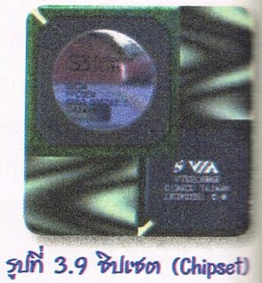

South Bridge หรือ ชิป PCI to ISA Bridge ทำหน้าที่เป็นอุปกรณ์ที่ใช้เชื่อต่อระหว่างระบบบัส PCI กับอุปกรณ์อื่นๆที่มีความเร็วในการทำงานต่ำกว่า เช่น ระบบบัสแบบ ISA ระบบอนุกรมแบบ USBชิปคอนโทรลเลอร์ IDEชิปหน่วยความจำรอมไบออส ฟลอปปี้ดิสก์ คีย์บอร์ด พอร์ตอนุกรมและพอร์ตขนาน
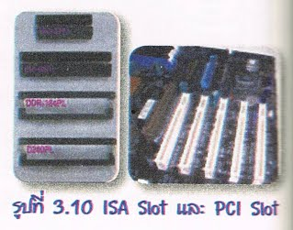4.สลอตต่างๆ
สลอต(Slot) คือ ช่องเสียบอุปกรณ์ในคอมพิวเตอร์ส่วนบุคคลที่เตรียมไว้เพื่อให้เสียบแผงวงจร (Card) เพิ่มลงไปในเมนบอร์ด หรือเรียกอีกชื่อหนึ่งว่า Expansion Slot ซึ่งจะช่วยเพิ่มประสิทธิภาพการทำงานของคอมพิวเตอร์ เช่น เพิ่มหน่วยความจำ ปกติเครื่องพีซี ทั่วๆไปจะจัดเตรียมช่องเสียบไว้ 8ช่องด้วยกัน นั้นคือ สามารถเสียบแผงวงจรเพิ่มได้ 8 แผ่น

5.หน่วยความจำรอมไบออส (BIOS : Basic Input Output System) หรืออาจเรียกว่า CMOS(Complementary Metal Oxide Semi-conductor) เป็นชิปหน่วยความจำหนึ่งที่ใช้เก็บข้อมูล และโปรแกรมที่มีขนาดเล็กซึ่งจำเป็นต่อการบูตของระบบคอมพิวเตอร์
เมื่อเปิดเครื่องคอมพิวเตอร์ คอมพิวเตอร์จะตรวจเช็คตัวเอง หรือที่ เรียกว่า ขั้นตอนการPOST(Power On Self Test) หมายถึง การตรวจสอบอุปกรณ์ต่างๆ ทีมีในเครื่องคอมพิวเตอร์นั้นๆ เหตุผลที่ต้องตรวจสอบอุปกรณ์ต่างๆ ก่อนก็เพราะเครื่องคอมพิวเตอร์แต่ละเครื่องจะมีอุปกรณ์ที่แตกต่างกันไปผู้ใช้สามารถเปลี่ยนแปลงอุปกรณ์เหล่านั้นได้ ดังนั้น จึงต้องตรวจสอบอุปกรณ์ต่างๆ ก่อนเริ่มต้นทำงานหากพบข้อผิดพลาดใดๆ ก็ยังสามารถรายงานให้ผู้ใช้ทราบและแก้ไขได้ เพื่อให้การทำงานของเครื่องคอมพิวเตอร์สำเร็จลุล่วง
กระบวน POST มี 4 ขั้นตอน
1)แสดงข้อความเริ่มต้นของการ์ดอสดงผล ปกติจะขึ้นอยู่กับชนิดของการ์ดแสดงผลที่ติดตั้งกับเครื่องคอมพิวเตอร์แต่ละเครื่องอาจแสดงโลโก้ ชื่อบริษัทผู้ผลิต ชื่อรุ่นขนาดของหน่วยความจำ บางรุ่นอาจไม่แสดงข้อความใดๆเลยก็ได้
2)แสดงรายละเอียดเกี่ยวกับ BIOS(Basic Input Output System) หมายเลขอ้างอิงสำหรับผู้ผลิตเมนบอร์ดและอื่นๆ
3) ตรวจสอบและนับจำนวนหน่วยความจำ รวมทั้งการทำงานของอุปกรณ์ต่างๆ
4) เมื่อเสร็จสิ้นกระบวนการ POSTแล้วหน้าจอจะแสดงรายละเอียดของฮาร์ดแวร์พื้นฐานทั้งหมด และโหลดระบบปฏิบัติการจากไดร์ฟที่กำหนดมาทำงานต่อ
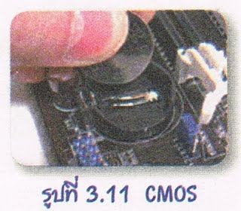
CMOS (Complimentary Metal-Oxide Semiconductor) หมายถึง ชิปหน่วยความจำ ซึ่งใช้พลังงานจากแบตเตอรี่ในคอมพิวเตอร์ CMOS จะทำหน้าที่จัดเก็บข้อมูล การเริ่มระบบ โปรแกรมที่ทำงานขั้นพื้นฐานของระบบ
ข้อความแสดงข้อผิดพลาดที่เกี่ยวข้องกับ CMOS อาจมีสาเหตุมาจากแบตเตอรี่เสียหรือหมดพลังงาน หากคอมพิวเตอร์ไม่ได้ใช้งานเป็นเวลานานจะทำให้แบตเตอรี่หมดพลังงานได้ การแก้ไขข้อผิดพลาดเกี่ยวกับ CMOS
ให้ตรวจสอบข้อมูลที่มาพร้อมเครื่องคอมพิวเตอร์ หรือติดต่อผู้ผลิต เนื่องจากการตั้งค่า CMOS เป็นเรื่องที่เกี่ยวกับฮาร์ดแวร์

หน้าที่การทำงานของชิปเซต
- ควบคุมการอินเทอร์รัพท์ ซีพียูจะต้องตรวจสอบอุปกรณ์รอบข้างๆทุกอย่าง ทำให้ซีพียูสูญเสียเวลาการทำงาน ดังนั้น ถ้าอุปกรณ์รอบข้างตัวใดต้องการติดต่อกับซีพียู ก็จะส่งสัญญาณอินเทอร์รัพท์เข้ามาที่ Chipset จากนั้น Chipset จะทำหน้าที่ตรวจสอบความสำคัญของอุปกรณ์รอบข้าง ในกรณีที่มีอุปกรณ์รอบข้างหลายตัวต้องการขอใช้ซีพียูเพื่อการประมวลผล จะทำให้เกิดอินเทอร์รัพท์ซ้อนกัน Chipset จะทำหน้าที่ตรวจสอบความสำคัญ ถ้าอุปกรณ์รอบข้างตัวใดมีความสำคัญมากจะส่งสัญญาณไปให้ซีพียูทำการประมวลผลก่อน ถ้าอุปกรณ์ที่มีความสำคัญน้อยกว่า ทำให้ซีพียูลดการทำงาน ไม่ต้องตรวจสอบอุปกรณ์ทุกตัวด้วยตนเอง
อินเทอร์รัพท์ (Interrupt) การขัดจังหวะการทำงานซีพียู หรือโปรแกรมที่กำลังทำงานอยู่เพื่อมาทำงานในส่วนของโปรแกรมบริการอินเทอร์รัพท์ที่กำหนดไว้ล่วงหน้าแล้ว การใช้อินเทอร์รัพท์จะช่วยประหยัดเวลาการทำงานของโปรแกรมที่ไม่ต้องคอยไปตรวจสอบเงื่อนไขใดๆตลอดเวลา แต่จะส่งหน้าที่นี้ให้กับการบริการอินเทอร์รัพท์แทน
- ควบคุมฐานเวลา คอมพิวเตอร์มีความจำเป็นต้องใช้สัญญาณนาฬิกาเป็นฐานเวลาในการประมวลผลข้อมูลให้มีความสัมพันธ์กันและมีความถูกต้องเที่ยงตรงสูง Chipset จะต้องควบคุมสัญญาณนาฬิกาที่ถูกส่งไปให้อุปกรณ์รอบข้าง รวมทั้งซีพียูด้วย เพื่อให้ได้ข้อมูลที่ถูกต้อง โดยอาศัย X-tal ในการสร้างสัญญาณนาฬิกาขึ้นมา จากนั้น Chipset จะทำการปรับแต่งเพื่อให้มีความเหมาะสมก่อนส่งไปจ่ายให้อุปกรณ์รอบข้างซีพียู

-ควบคุมหน่อยความจำ เมื่อมีการประมวณผลข้อมูล ซีพียูจำทำการเรียกใช้หน่วยความจำดังนั้น Chipset จะทำหน้าที่ควบคุมการเรียกใช้หน่วยความจำ โยจัดสรรหน่อยความจำให้กับอุปกรณ์รอบข้างต่างๆ และควบคุมการอ้างอิงตำแหน่งของหน่อยความจำ
-ควบคุมการสื่อสารกับ Port ต่างๆ การที่ซีพียูจะประมวณผลข้อมูล หรืรับ-ส่งข้อมูลจากอุปกรณ์รอบข้าง จำเป็นต้องใช้ Port Communication เพื่อเป็นช่องทางในการติดต่อสื่อสาร ซึ่งมีหมายเลขของ Port (Address Port) ในการติดต่อสื่อสารเป็นค่าคงที่ โดยซีพียูจะดึงข้อมูลจากอุปกรณ์ รอบข้างจากตำแหน่ง Port (Address Port) ในหน่วยความจำ เพื่อทำการประมวณผลซึ่ง Chipset จะคอยควบคุมการอ้างอิงถึงตำแหน่งของ Port ในหน่วยความจำและทางฮาร์ดแวร์เพื่อให้มีความสัมพันธ์กัน

CommunicationPort คือช่องทางการติดต่อสื่อสารระหว่างระบบอุปกรณ์ขอบข้าง เช่น จอคอมพิวเตอร์ โมเด็ม เครื่องพิมพ์ อุปกรณ์ดังกล่าวจะเชื่อต่อโดยผ่านสายเคเบิลเข้าสู่ Port ของอุปกรณ์ต่างๆ ซึ่งถูกกำหนดขึ้นให้เป็นมาตรฐานสำหรับการติดต่อสื่อสารของเครื่องคอมพิวเตอร์
Port หรืออาจจะเรียกว่า Connectors มีอยู่ 2 แบบ คือปลั๊กตัวผู้(Male Type) และปลั๊กตัวเมีย (Female Type)
Port Communication แบ่งได้3 ชนิด คือ
1)พอร์ตอนุกรม (Serial Port) การสื่อสารข้อมูลพอร์ตอนุกรมจะส่งข้อมูลได้ช้ากว่าพอร์ตขนาน เพราะเป็นการส่งข้อมูลครั้งละ1 บิต ข้อดี คือสามารถส่งข้อมูลได้ในระยะทางที่ไกลกว่าแบบขนาน และใช้สายสัญญาณที่น้อยกว่า
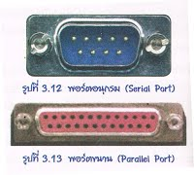
2)พอร์ตขนาน (Parallel Port) การสื่อสารข้อมูลพอร์ตขนานจะส่งข้อมูลไปหลายๆบิตพร้อมๆกัน เช่น 8บิต โดยทั่วไปจะใช้ต่อกับเครื่องพิมพ์ (printer)
3)พอร์ตยูเอสบี (USB: Universal Serial Bus) เป็นระบบเชื่อต่ออุปกรณ์แบบอนุกรมความเร็วสูงของเครื่องคอมพิวเตอร์ เป็นช่องทางในการติดต่อสื่อสารระหว่างคอมพิวเตอร์กับอุปกรณ์ 1/0 (Input output Device) ที่นำมาเชื่อต่อกับคอมพิวเตอร์ เช่น เครื่องพิมพ์ โมเด็ม เม้าส์ แป้นพิมพ์ กล้อง ถ่าบรูป เป็นต้น
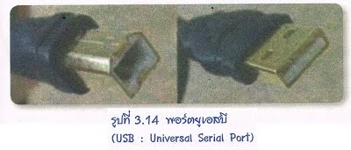

-ควบคุม DMA(Direct Memory Access) เป็นการเพิ่มประสิทธิภาพการทำงานให้กับเครื่องคอมพิวเตอร์ โดย chipset จะทำหน้าที่ในการขอสิทธิ์เพื่อการส่งผ่านข้อมูลระหว่างหน่วยความจำและอุปกรณ์รอบข้างโดยไม่ต้องผ่านการควบคุมดูแลของซีพียู ซึ่ง chipsetจะทำหน้าที่การ Refresh หน่วยความจำแรมในระบบและควบคุมการถ่ายโอนข้อมูลระหว่างหน่วยความจำหลักและ Secondary Storage โดย Chipset จะตรวจสอบความสำคัญของอุปกรณ์รอบข้างที่ร้องขอ DMA และจะส่งสัญญาณไปที่ซีพียูเพื่อของใช้บัส จากนั้นซีพียูจะส่งสัญญาณตอบกลับ ถ้าสามารถเข้าถึงหน่วยความจำ DMA(Direct Memory Access)
ได้ อุปกรณ์รอบข้างก็จะทำการใช้บัส โดยปราศจากการทำงานของซีพียู เมื่อการถ่ายโอนข้อมูลเสร็จเรียบร้อยแล้ว อุปกรณ์รอบข้างจะส่งสัญญาณไปที่ซีพียูเพื่อคืน Bus ให้กับระบบต่อไป
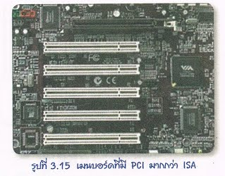

6.เมนบอร์ด สามารถรองรับแรมได้สูงสุดเท่าไหร่
7.ปัจจุบันการ์ดต่างๆ จะใช้กับสลอต (slot)แบบ PCI ดังนั้น ควรเลือกเมนบอร์ดที่มีสลอตแบบPCI มากๆ
8.พอร์ตที่ใช้ในการเชื่อมต่อ
พอร์ต คือ ช่องสำหรับเสียบสายเคเบิลที่อยู่ด้านหลังเครื่องคอมพิวเตอร์เพื่อต่อกับอุปกรณ์อื่นๆถ้าไม่เป็นพอร์ตอนุกรม(Serial Port)ก็เป็นพอร์ตขนาน(Parallel Port)
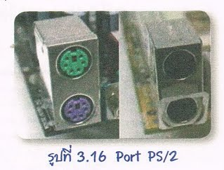
-PS/2 เป็นพอร์ตที่ใช้สำหรับการเชื่อมต่อเม้าส์และคีย์บอร์ด โดยทั่วไปพอร์ตของเม้าส์จะเป็นสีเขียวและพอร์ตคีย์บอร์ดจะเป็นสีม่วง ในปัจจุบันจะมีการเปลี่ยนมาใช้ USBแต่ก็ยังมี PS/2 ใช้ อยู่บ้าง
-ไฟร์ไวร์ (FireWire) คือ พอร์ตที่ใช้เชื่อต่อมีลักษณะคล้ายกับ USB แต่มีอัตราความเร็วมากกว่า ด้วยมาตรฐาน IEEE1394 มีอัตราการเชื่อมต่อรับ/ส่งข้อมูล 400 MB/s
IEEE ย่อมาจาก The Institute of Electrical and Electronics Engineersคือสถาบันวิศวกรรมไฟฟ้าและวิศวกรรมอิเล็กทรอนิกส์นานาชาติ เป็นสถาบันที่กำกับดูแลมาตรฐานการวิจัยและพัฒนาความรู้และงานวิจัยใหม่ ตลอดจนเผยแพร่ความรู้ โดยเน้นด้านไฟฟ้ากำลัง คอมพิวเตอร์โทรคมนาคม ระบบอิเล็กทรอนิกส์
IEEE 1394 หรือ High Performance Serial Busเป็นมาตรฐานอิเล็กทรอนิกส์สำหรับการเชื่อต่ออุปกรณ์เครื่องคอมพิวเตอร์ส่วนบุคคล IEEE 1394 ให้ Single Plug-and-Socket Connection ซึ่งเชื่อมต่ออุปกรณ์ได้ถึง 63 ชิ้น ที่สามารถส่งผ่านข้อมูลได้ถึง 400 Mdps(เมกะบิตต่อวินาที) มาตรฐานนี้อธิบายบัสอนุกรม (Serial Bus) หรือ เส้นทางระหว่างอุปกรณ์ต่อพ่วง 1 ชิ้น หรือมากกว่ากับไมโครโปรเซนเซอร์ของเครื่องคอมพิวเตอร์ อุปกรณ์ต่อพ่วงจำนวนมากที่ติดตั้งมาเป็นไปตาม IEEE 1394 การประยุกต์ IEEE 1394 ที่นิยมที่สุด คือ FireWire ของ Apple และ I link ของ Sony
-LAN ช่องการเชื่อมต่อแลน ใช้สำหรับการเชื่อมต่อเครือข่ายที่อยู่ในระบบ
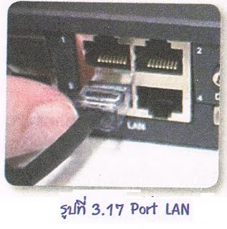
- ช่องต่อเสียง มีไว้สำหรับการเชื่อมต่อเสียง ทั้งเสียง Input และ Output ทั้งลำโพง และไมโครโฟน
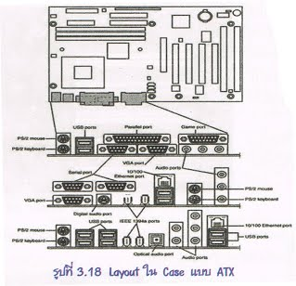
9.สลอตAGP ใช้สำหรับการเชื่อมต่อของการ์ดแสดงผลมีทั้ง AGP และ PCL Express เพื่อเชื่อมต่อให้กับจอที่ใช้ในการแสดง
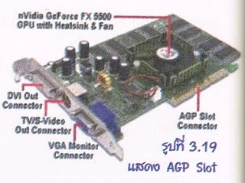10.Slot PCI ใช้สำหรับการเชื่อมต่อการ์ดต่างๆ ที่ไม่ต้องการความเร็วสูงมากนัก เช่น การ์ดเสียง การ์ดแลน และโมเด็มที่ใช้สำหรับการเชื่อมต่อ
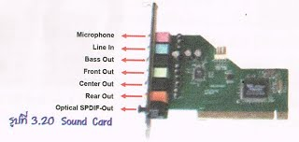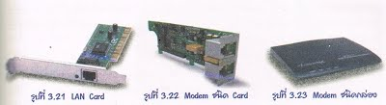

1.3 ซีพียู(CPU: Central Processing Unit) คือ เป็นสมองของคอมพิวเตอร์ ทำหน้าที่ประมวลผลข้อมูล และควบคุมการทำงานของระบบความเร็วในการทำงานของซีพียู จะมีหน่วยเป็นเมกะเฮิรตซ์(MHz: Megahertz)เช่น 133MHz 500MHz และ 600MHzความเร็วดังกล่าวข้างต้นคือ ความเร็วของสัญญาณนาฬิกาที่มีแหล่งกำเนิดมาจาก คล็อก (Clock) สัญญาณนาฬิกาจะทำหน้าที่ควบคุมซีพียูและระบบให้ทำงานได้ ความถี่ของสัญญาณนาฬิกาจะเป็นตัวบ่งบอกถึงความเร็วในการทำงานของระบบถ้าความเร็วของสัญญาณนาฬิกาสูง ซีพียูจะทำงานเร็วขึ้น บริษัทที่ผลิตซีพียูของคอมพิวเตอร์ มี 3 บริษัท คือ
อินเทล(Intel) เป็นบริษัทเก่าแก่และเป็นผู้นำเทคโนโลยีการผลิตซีพียและได้พัฒนาซีพียูมาอย่างต่อเนื่อง เริ่มจาก 8088 80286 80386 80486 แพนเนียม (Pentium ) แพนเนียม เอ็มเอ็มเอ็กซ์ (Pentinum mmx) แพนเนียมโปร (Pentium pro) แพนเทียมรี (Pentium III) Pentium IV
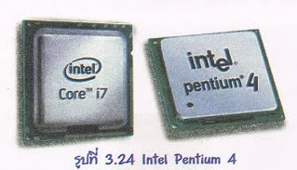

เอเอ็มดี (AMD:Advanced Micro Device Inc.) เป็นบริษัทคู่แข่งที่สำคัญของอินเทลปัจจุบันเอเอ็มดีได้พัฒนาซีพียูให้มีประสิทธิภาพการทำงานที่สูงมาก และกำลังได้รับความนิยมเพิ่มขึ้นเรื่อยๆรุ่นของซีพียูจากค่ายเอเอ็มดี คือk5 k6 k7 หรือฤสนื และรุ่นปัจจุบัน คือk8
ไซริกซ์ (Cyrix) เป็นซีพียูที่มีราคาถูก ยังได้รับความนิยมน้อย
การเลือกซื้อซีพียู
1.ราคาและประสิทธิภาพการใช้งานเป็นสิ่งสำคัญ เพราะยี่ห้อของซีพียูที่ต่างกัน ความเร็วในเมกะเฮิรตซ์ไม่เท่ากัน แต่อาจมีประสิทธิภาพการใช้งานที่เท่ากันหรือใกล้เคียงกัน เพราะซีพียูแต่ละยี่ห้อมีโครงสร้างการทำงานในซีพียูแตกต่างกัน ทำให้ความเร็วในการทำงานแตกต่างกัน
2.ควรเลือกซื้อซีพียูที่มีหน่วยความจำแคชมากๆ เพราะสามารถลดปัญหาคอขวดอันเกิดจากความเร็วของหน่วยความจำหลักต่ำกว่าความเร็วของแคสมาก
3.อินเทอร์เฟช (interface) ของซีพียู สลอต (Slot) ที่ใช้ในการติดตั้งหรือถอดซีพียูออกจากเมนบอร์ดสลอตนี้จะติดตั้งมากับเมนบอร์ดและมีหลายแบบ แต่ลพแบบจะต้องใช้ซีพียูถูกต้องและตรงกัน
4.ควรพิจารณาว่าจะนำคอมพิวเตอร์ไปใช้ทำงานอะไร แล้วจึงกำหนดว่าจะใช้ซีพียูชนิดใด ความเร็วเท่าไรจึงจะเหมาพสมกับการประมวลมากที่สุด ถ้าซื้อซีพียูประสิทธิภาพสูงมาใช้ แต่กลับนำมาใช้งานพื้นฐานธรรมดาก็จะเป็นการสิ้นเปลื้องโดยเปล่าประโยชน์
5.พัดลมระบายความร้อนของ CPU
นิพนธ์ บาดกลาง มหาวิทยาลัยราชภัฏยะลา ในการผลิตซีพียูรุ่นแรกๆ ยังมีความถี่ของสัญญาณนาฬิกาไม่สูงมาก จึงใช้การระบายความร้อนด้วยอากาศปกติ ต่อมามีแผ่นระบายความร้อนที่ออกแบบมาเป็นรูปครีบในลักษณะต่างๆ เรียกว่า Heat Sink ซีพียูบางรุ่นจะมีการรวมเอาพัดลมระบายความร้อนไว้ในตัวเป็นแบบ Package
เมื่อความเร็วของซีพียูสูงขึ้น (ปัจจุบันไม่เกิน 2GHz) การระบายความร้อนด้วยพัดลมธรรมดาไม่สามารถใช้ได้อีกต่อไป จึงมีการออกแบบแผ่นระบายความร้อน ประกอบด้วยพัดลม วัสดุระบายความร้อนอย่างดี เช่น ทองแดง และรูปทรงก็แตกต่างกันออกไปเพื่อประสิทธิภาพการระบายความร้อนที่ดีที่สุดและได้พัฒนาสารที่นำความร้อนจากซีพียูไปยังแผ่นระบายความร้อนขึ้นมา เรียกว่า Thermal Greasae หรือ Silicone Grease สำหรับทาบนด้านหลังซีพียูเพื่อให้ความร้อนระบายออกจากตัวซีพียูได้ดีและเร็วขึ้น
ซีพียูของ AMD และอินเทล มีหลายรุ่น แต่ละรุ่นมีเทคโนโลยีที่ต่างกีน เช่น
1.CELERON-D เป็นซีพียูที่ออกแบบมาให้ใช้กับการทำงานพื้นฐานต่างๆ มีราคถูก
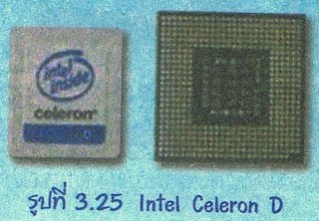

2. CELERON-Duo Core เป็นรุ่นที่พัฒนามาจาก CELERON-D แต่เปลี่ยนจากซิงเกอร์คอร์มาเป็น Duo Coreเพื่อเพิ่มประสิทธิภาพให้การทำงานดีขึ้น
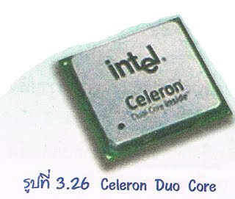

3. IntelDuo Core จะมีความเร็วมากกว่า CELERONตอบสนองได้มากกว่าพัฒนามาจากซีพียูรุ่นPentiumมีโครงสร้างเป็นแบบDuo Coreมีลักษณะเป็น2หัว
4. IntelCore 2 Duo พัฒนามาจาก Intel Duo Core และมีเลข 2 กำกับอยู่หมายความว่าพัฒนาเป็นรุ่นที่2 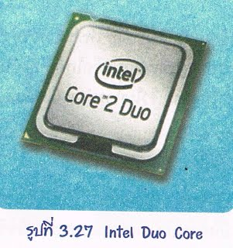
5. Intel Core 2QUADพัฒนามาจาก .Intel Core 2 Duoการนำ Intel 2 Duo มารวมกันเป็น1ตัวได้ทั้งหมด4หัวช่วยลดการใช้พลังงาน
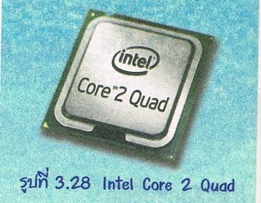

6.Core 2 QUADExtreme เป็นซีพียูที่มีราคาสูงสุด

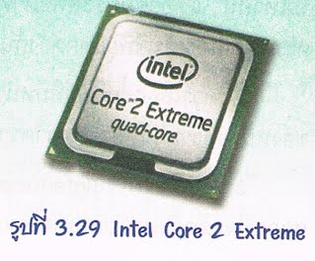
7.Intel Corei7 เป็นซีพียูที่มีความเร็วสูง ด้วยการเพิ่มแคชระดับ L3 นำมาใช้ถึง 4.8MB และมีการรองรับ Dual Channel DDR3 เป็นครั้งแรก ทำงานกับแรม3แผงขึ้นไป
